TFTP_IAP Bootloader程序开发遇到的若干问题

**导言：**

本文档主要记录申龙Ⅱ号TFTP_IAP BootLoader程序编写过程中需要注意的一些问题，程序基于嵌入式轻量级TCP/IP协议栈Lwip的Raw API接口实现。

1. 程序实现思路

下位机ROV主控作为TCP以及TFTP服务器，上位机PC作为客户端。下位机开启后监听来自上位机目标IP‘192.168.1.30’，端口号‘5678’的TCP连接请求与目标IP‘192.168.1.30’，端口号‘69’的UDP连接请求。

TCP连接负责向上位机回显IAP过程的倒计时，基于UDP实现的TFTP负责接收上位机下发的新APP程序(bin文件)并向板载Flash烧录。

1. Bootloader程序跳转到APP程序后死机

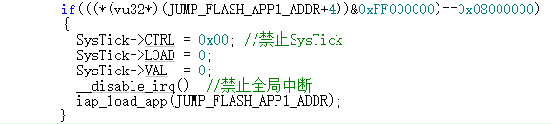解决思路：Bootloader程序跳转到APP之前要关闭Bootloader中用到的对应中断，否则会导致跳转到APP程序之后死机。在实现本程序时，使用了systick中断，但只关闭全局中断并没有关闭systick中断，所以需要单独关闭systick中断。

1. 使用tftpd32点击put开始烧写后TCP客户端会重复收到多“Wait Time: 9s”倒计时

解决思路：加入写文件开启标志is_oneshot并初始化为0，当判断upload_flag 首次等于1时（即点击tftd32上put按钮开始烧写后），is_oneshot置为1，通过TCP服务器只打印一次“Wait Time: 9s”。

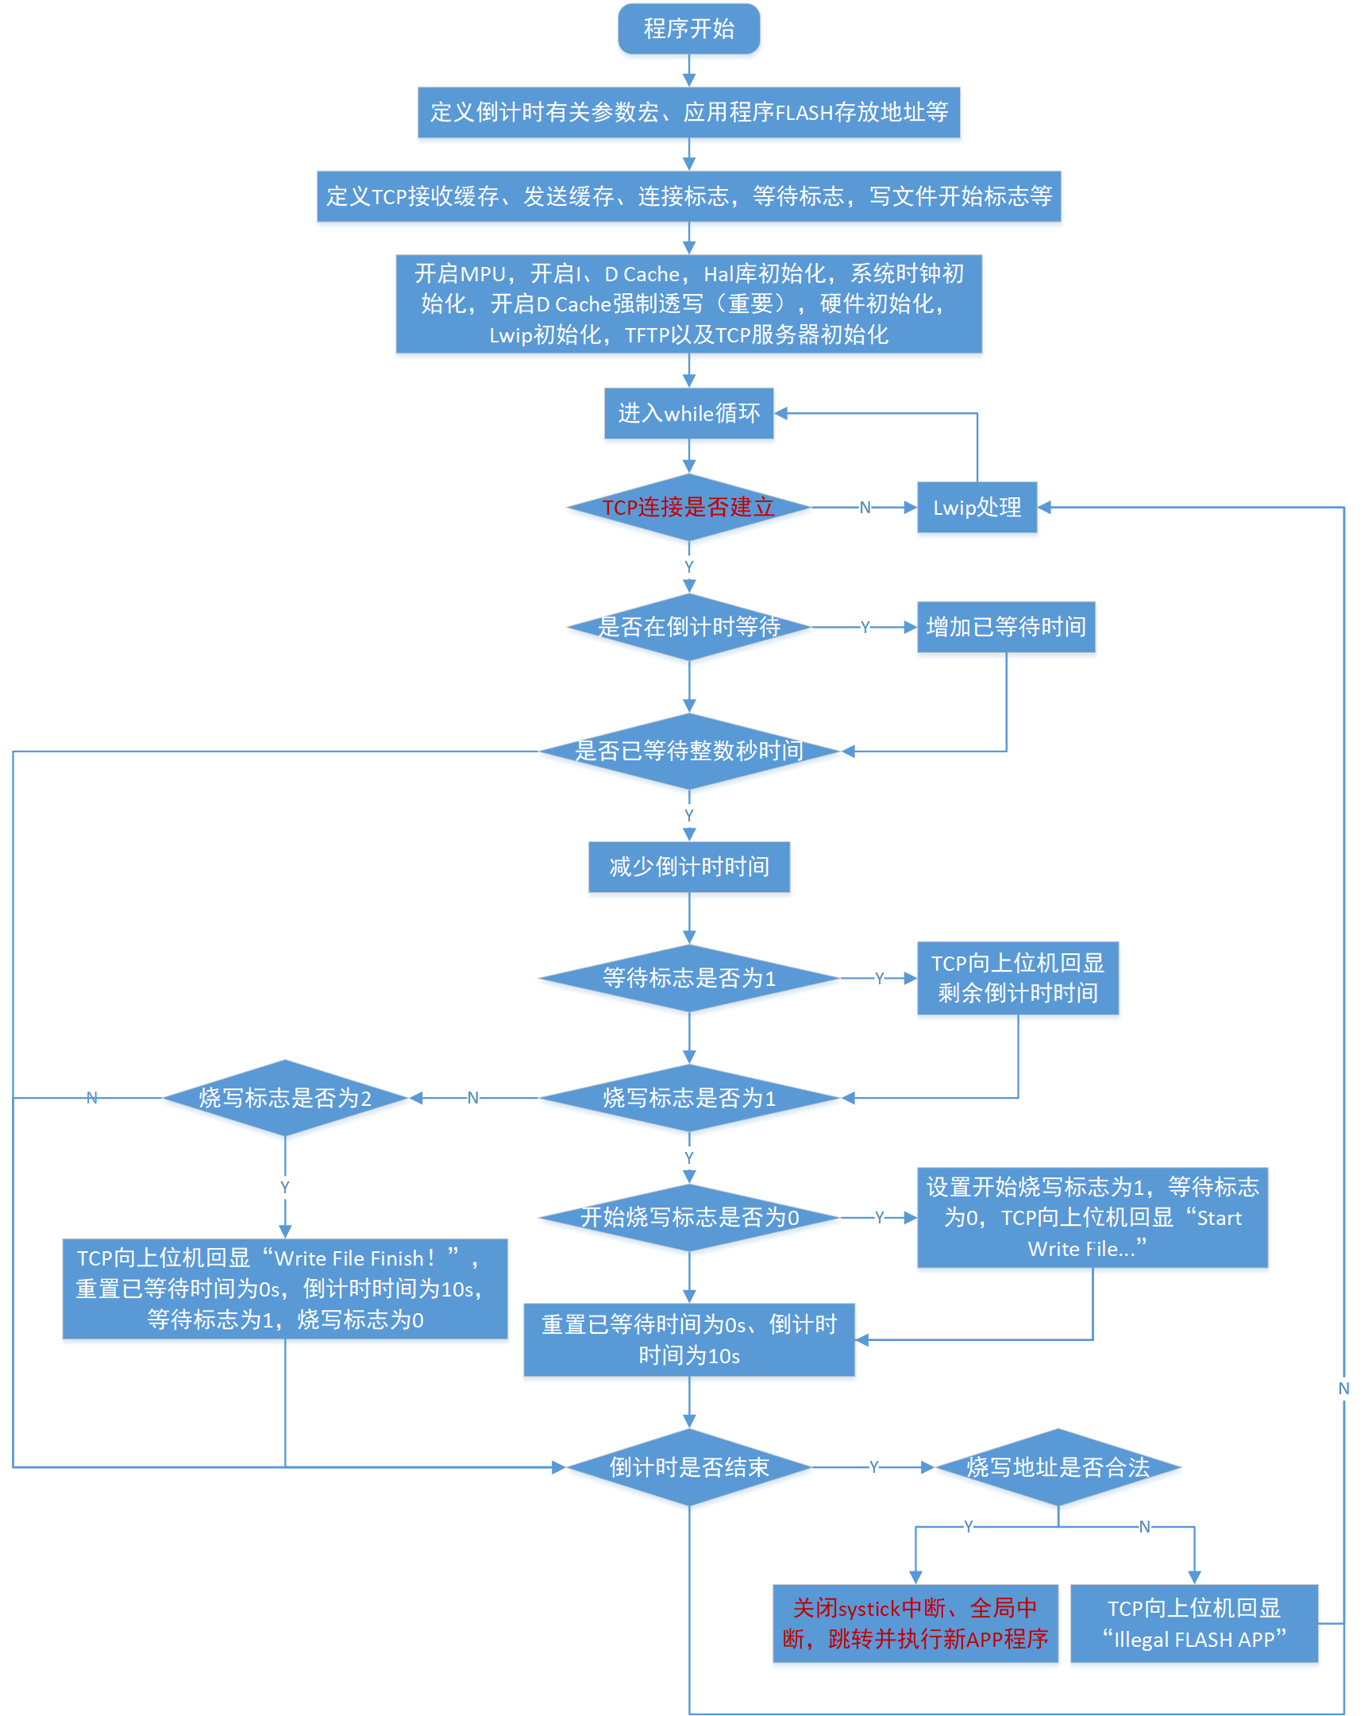4. 程序框图